Obnoviteľné zdroje energie
Pracovný list 2

- Vymenujte prírodné živly, ktoré vidíte na obrázku. Vpíšte ich do tabuľky.
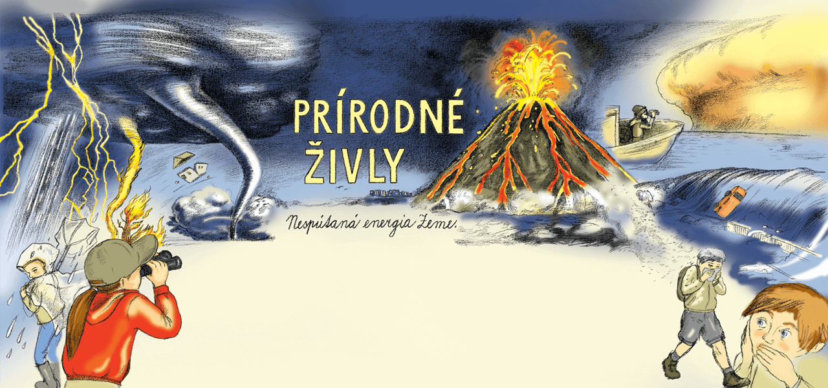

- V tabuľke označte zelenou farbou tie prírodné živly, ktoré považujeme za obnoviteľné zdroje energie.

- Do tabuľky doplňte druhy energií, ktoré môžeme získať z obnoviteľných zdrojov. Druhy energií zapísané v tabuľke správne spojte čiarou so živlami na obrázku.

- K obrázkom v tabuľke vpíšte správne písmená, ktoré označujú názvy elektrární.
A - veterná elektráreň
B - vodná elektráreň
C - slnečná elektráreň
D - elektráreň na biomasu
E - geotermálna elektráreň

